第一章 从世界看中国 第二节众多的人口热点考点聚集与点拨训练
命题方向
1.考点：
（1）人口的增长及突出特点。
（2）人口分布特点。
（3）人口基本国策——实行计划生育。
2.动向：
（1）人口密度的计算、2000年第五次人口普查的数据等基础知识的考查。
（2）根据人口资料，绘制人口增长图，并据此回答问题。
（3）注重材料分析题的考查：根据有关人口、人均资源占有量等资料分析回答问题。
（4）联系实际问题分析材料：如第五次人口普查资料等。
【例子】 读1.2——1图回答：
（1）C、D、E三条曲线中，增长幅度最大的是 ，增长幅度最小的是 ，造成其增长幅度小的原因是 。（A——我国耕地 B——我国人均耕地 C——我国人口 D——我国粮食总产量 E——我国人均粮食产量）
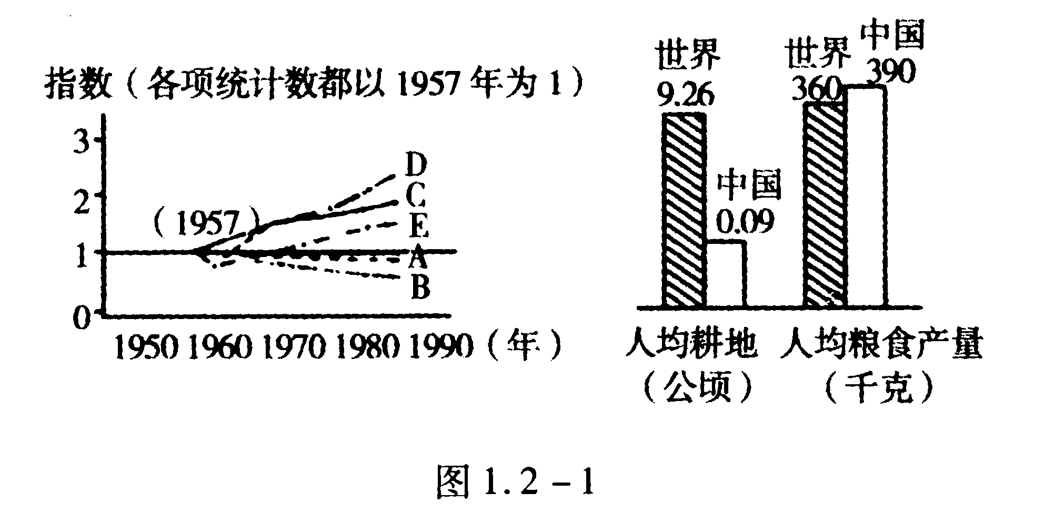
（2）A、B两条折线下降幅度大的是 ，造成下降的原因是 。
（3）对比我国与世界人均耕地、人均粮食产量，要提高我国人均粮食占有量，在人口方面应采取的政策是 。
导析：本题主要考查人口与资源关系、人口政策等方面问题。我国人口增长过快，耕地总面积与人均耕地面积却在不断下降，粮食总量增长较快，人均粮食产量相对缓慢等情况已是众所周知的事实。
答案：（1）D E人口增长过快
（2）B 人口增长过快，耕地又不断减少
（3）实行计划生育
【例2】 我国人口的突出特点是（ ）
A.人口分布不均 B.城镇人口增长迅速
C.人口的增长与经济发展不协调 D.人口基数大，人口增长快
导析：我国人口分布不均.东多西少；近年来.我国城镇人口增长迅速，已成为世界上城镇人口最多的国家；建国以来，人口迅速增增长，与社会、经济的发展不协调.给社会、经济、资源、环境等部带来了沉重的负担。以上都是我国人口的现状，因此本题的A、B、C答案的观点都是正确的。但就题目要求来看，这三个答案并非是我国人口的突出特点，尽管观点都正确，却不是本题的正确答案。这类问题应注意题目要求与答案的关系，不要答非所问。
答案：D
【例1】 我国人口密度最大的地区是（ ）
A西北内陆 B.东部沿海 C.青藏地区 D.西南地区
剖析：人口的分布与气候条件、经济发展、地形、交通等因 有密切的关系。只有气候好、经济发达、地形平坦、交通便利的地区才能养活更多的人口。西北内陆地区距海较远，降水少，自然条件恶劣。青藏地区海拨高，所温低，空气稀薄。西南地区主要为高原和山地，地形复杂。只有东部沿海地区耕地多、气候好，工农业、交通发达，最为适合人类的生存。
答案：B
金钥匙：人口分布的疏密深受自然条件的影响，因此，人口密度大的地区往往是地形平坦、气候温暖湿润、水源充足、交通便利等自然条件优越的地方。
【例2】 下列省级行政单位中，人口密度最大的是（ ）
A.京 B.鲁 C.苏 D.澳
剖析：本题考查的是人口密度的计算，及我同各省级行政单位的人口和面积。人口密度=人口数/面积，通过估算可知：四地中人口多、面积少的应是A、D，而澳门人口更密集。
答案：D
金钥匙：我国人口最多的省级行政单位是河南，人口密度最大的省级行政区是澳门。
【例3】 为了使人口数量的增长，同 发展和资源环境条件相适应，我国政府把 当作一项基本国策。
剖析：我国人口增长过快带来的问题是多方面的，有环境问题，有社会、经济问题等，其中包括人口过快的增长，同社会经济发展速度不相适应，从而制约经济的发展速度，影响人民生活水平的进一步提高。正因为人口增长过快.会带来诸多不良影响，所以我国政府才把“实行计划生育”当作一项长期的基本国策。
答案：社会经济 实行计划生育
【例4】 关于我国人口的正确叙述是（ ）
A.我国是世界上人口密度最大的国家
B.我国城市和乡镇人口多，农村人口比重小
C.我国人口约占世界人口总数的1/5以上
D.我国人口的自然增长率在世界上是最低的
剖析：据第五次人口普查的结果来看，我国平均每平方千米134人.是世界平均人口密度的3倍多，山却不是世界最大；我国农村人口比重较大，城镇人口仅达30%多一点；我国是出界人口最多的国家，战友世界人口的1/5以上；虽然我国自20世纪70年代以来，实行了计划生育政策，但由于我国的人口基数大，每年新增人口1200万左右，而世界上有的国家出现了人中的零增长和负增长。
答案：C
创新例题点拔
【例1】 下面4幅人口增长曲线图，与我国实际相符的是（ ）
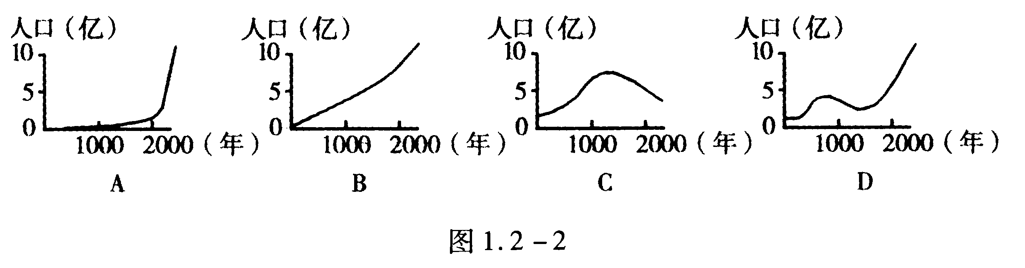
点拨：本题主要考查人口增长的状况特点等知识点。从中国人口增长以来看，在较长的历史时期，由于旧中国经济落后，战争灾荒频繁，疫病多，死亡率高，人口增长缓慢。新中国成立后，人口增长基本上呈直线上升状况。中国人口的突出特点是人口基数大，人口增长快。
答案：A
金钥匙：对我国人口的增长示意图的判定，源于对我国人口特点的掌握，所以对于我国人口数量多、增长快的特点一定要牢记。
【例2】 计算下列表中所列省、区人口的密度：（人口数为2000年全国人口普查数据）
省级行政区 | 面积  （万平方千米） | 人口  （万人） | 人口密度  （人/平方千米）
江苏 | 10 | 7500 | ①
山东 | 15 | 9000 | ②
新疆 | 160 | 1900 | ③
西藏 | 120 | 260 | ④
根据表中数值计算的人口密度，说明我国人口分布的特点是⑤
。
点拨：此题主要考查计算能力和根据地理数据分析问题的能力。此题通过计算，使学生加深对人口密度的含义及我国人口分布不均的状况的理解，这样才能准确说明我国东部人口密度大，特别是沿海地区人口密度更大，西部人口密度小的分布特点。
答案：①750 ②600人 ③11 ④2人 ⑤中国人口分布不均匀，东部人口密度大，特别是沿海地区人口密度更大，西部人口密度小
金钥匙：以黑龙江黑河市和云南省腾冲县之间的连接为我国人口地理分界线，此线以东、以南自然条件优越，人口密度大，此线以西、以北自然条件恶劣，人口密度小。
1.列表比较法
表（1）
国家 | 俄罗斯 | 加拿大 | 中国 | 美国
面积（万km²） | 1078 | 987 | 960 | 937
人口（亿人） | 1.45 | 0.31 | 12.95 | 2.73
表（2）
省级行政区 | 江苏 | 山东 | 新疆 | 西藏
面积（万km²） | 10 | 15 | 160 | 120
人口（万人） | 1700 | 8500 | 1500 | 200
人口密度（人/km²） | 670 | 560 | 9.47 | 1.7
表（3）
 | 中国 |  | 世界
 | 1949年 | 1997年 | 世界
农村人口比例 | 90% | 70% | 59%
城市人口比例 | 10% | 30% | 41%
表（4）
 | 黑河——腾冲线西北部 | 黑河——腾冲线东南部
面积（%） | 57 | 43
人口（%） | 6 | 94
2.折线图判读
折线图是地理统计上的常用图，它能够反映某一地理事物和现象在时间上的变化规律。它横坐标为时间，纵坐标是与地理事物和现象相关的量。如人口增长图，粮食总产量和人均占有量折线图，降水量年际变化图等等。此种图判断比较容易。
绘制折线图：根据提供的资料绘制折线图时首先要注意选择合适的单位长度，若单位长度过大，绘制的图就会太大；若单位长度太小，就表示不出变化的规律。再次，在选择时间间隔时要注意，单位长度内表示的时间跨度必须一样，否则也不能正确表示变化规律。
下面以我国人口增长图为例：
从我国人口的增长图上，我们可以看出，我国人口的增长大致分为两个过程：（1）1949年以前，人口增长缓慢，原因是旧中国经济落后，战争、灾荒频繁，疫病多，死亡率高。（2）1949年以后，人口增长基本呈直线上升，原因是：新中国成立以后，经济文化迅速发展，医疗卫生条件逐步改善，生活水平不断提高，人口平均寿命延长，人口死厂率降低，因此，人口增长快。
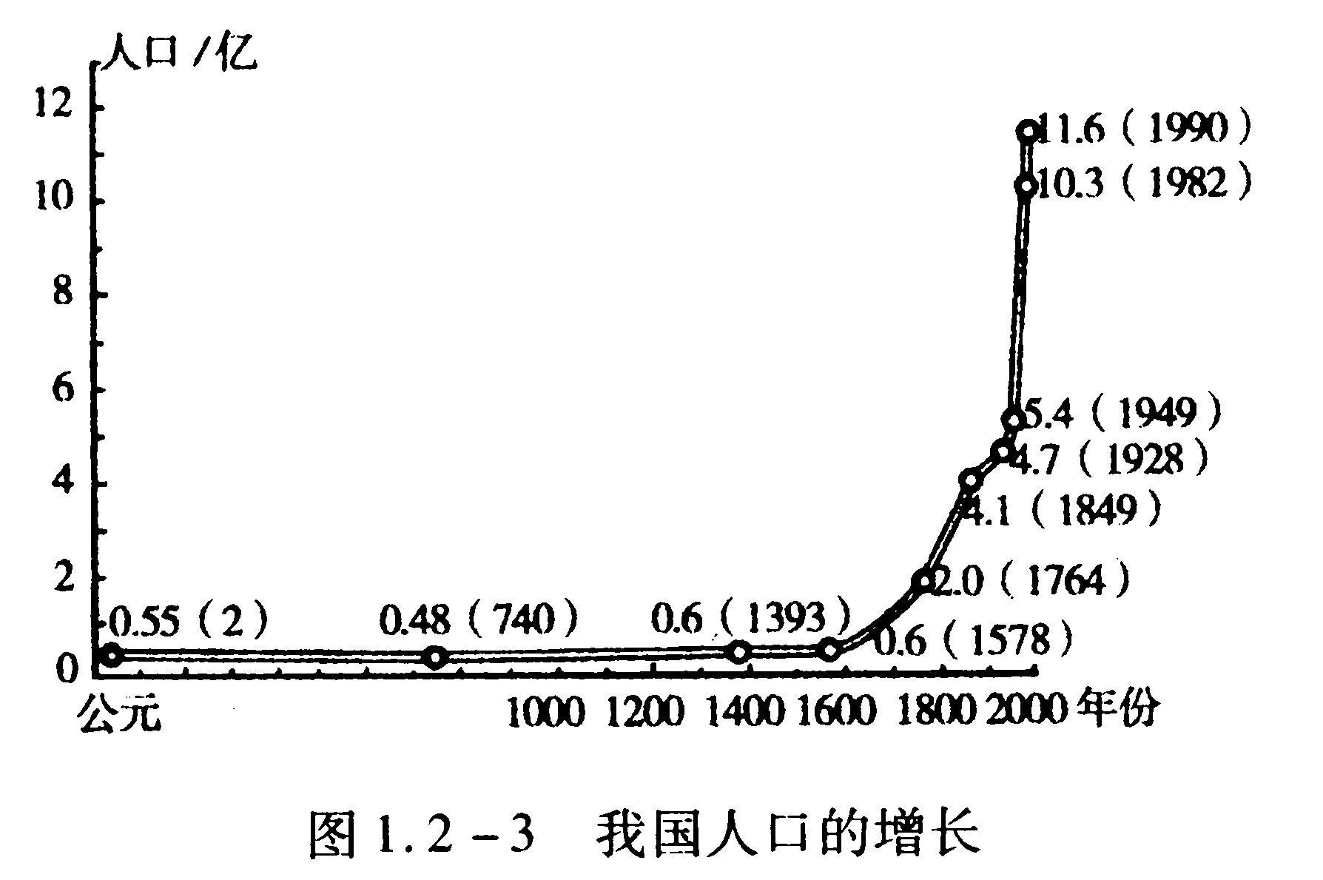
我国人口的突出特点是：人口基数大，人口增长快。因此，我国的人口问题主要是人口增长过快带来的问题。例如：人口增长过快导致了许多社会问题（如就业、住房、交通等X也带来了许多自然问题u水土流失、土地沙化等环境问题）。为此我国把计划生育作为一项基本国策，其基本内容是：控制人口数量，提高人口素质。使人口的增长同社会经济的发展相适应，同资源环境相协调。


学习效果评估
一、单项选择题
1.下列对我国2000年人口的叙述正确的是（ ）
A.总人口为12.95亿，约占世界人口总数的25％
B.总人口为10.95亿，约占世界人口总数的21％
C.我国总人口为12.95亿，约占世界人口总数的21％
D.总人口为13.95亿，约占世界人口总数的18％
2.下列对我国人口分布的叙述正确的是（ ）
A.人口密度各地没有多大差别
B.东部人口密度大，西部人口密度小
C.人口主要分布在中部地带
D.人口的分布西北多、东南少
3.我国人口分布的特点是（ ）
A.东部地区人口稠密，西部地区人口稀疏
B.南方地区人口比北方少
C.昆明——哈尔滨一线的以西人口密度在10人以下
D.大江、大河的中上游人口密度大
4.我国人口最少的省级行政区简称是（ ）
A.琼 B.藏 C.鲁 D.澳
5.2000年人口普查中，人口总数居第一位的省级单位是（ ）
A.山东省 B.四川省 C.河南省 D.江苏省
6.我国人口密度最小的省级行政单位是（ ）
A.新疆 B.西藏 C.内蒙古 D.青海
7.近年来，我国人口增长快的主要原因是（ ）
A.人口居住地的自然条件有较大的改变
B.经济文化的发展，医疗卫生条件的明显改善
C.商业贸易活动日益频繁
D.社会劳动力需求大幅度增加
8.有关我国人口及人口的增长叙述正确的是（ ）
A.1995年我国人口达12亿，仅次于印度，居世界第二位
B.我国人口占世界总人口的12％
C.旧中国由于没有实行计划生育政策，人口增长快
D.新中国成立后，由于经济文化的发展，医疗卫生条件的不断改善，人口迅速增长
9.我国2000年11月1日零时第五次人口普查的人口总数为（ ）
A.14亿 B.12亿 C.12.95亿 D.13.95亿
10.下列说法正确的是（ ）
①我国是世界人口最多的国家，这是中国的基本国情
②中国人口基数大，但实行了计划生育的基本国策，所以我国人口增长缓慢
③中国人口分布不均，东部地区人口密度大，西部地区人口密度小
④黑河—腾冲线是中国重要的地形分界线
A.①③ B.①④ C.②③ D.②④
11.根据2000年第五次人口普查，我国平均人口密度为（ ）
A.120人/平方千米 B.134人／平方千米
C.2人/平方千米 D.108人/平方千米
12.实行计划生育以来，现在每年新增人口1200万左右。其主要原因是（ ）
A.人口死亡率低 B.人口出生率高
C.人口基数大 D.自然增长率高
13.中国关于人口问题的基本国策是（ ）
A.改善人民的生活水平 B.提高人口的素质
C.实行计划生育 D.晚婚、晚育、少生、优生
14.在图1.2－4国家中，人口最多的是（ ）
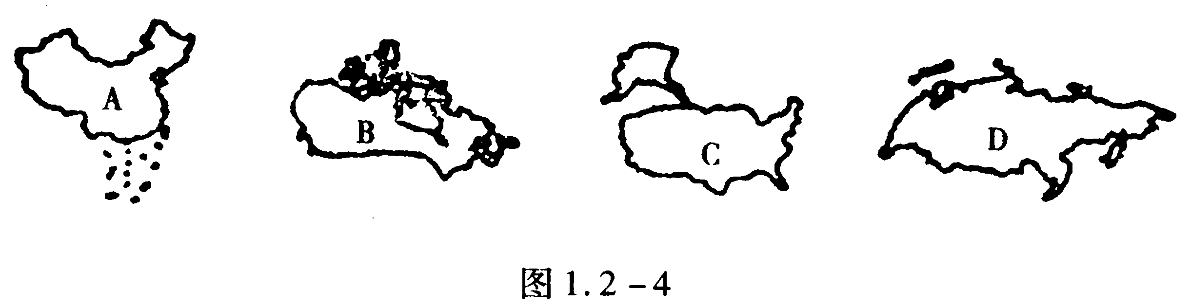

15.我国全部位于热带的省级行政区是（ ）
A.海南省 B.台湾省 C.云南省 D.广东省
16.我国人口密度最小的省区是（ ）
A.山东 B.江苏 C.河南 D.西藏
17.下列四组省级行政区中，人口密度最大的一组是（ ）
A.苏、鲁、沪 B.辽、吉、黑 C.黔、滇、桂 D.甘、青、宁
18.世界上人口最多的民族是（ ）
A.大和族 B.朝鲜族 C.俄罗斯族 D.汉族
19.下列有关我国人口的叙述错误的是（ ）
A.我国人口基数大，人口增长快
B.实行计划生育是我国人口政策
C.今后我国将放松计划生育工作
D.自20世纪70年代我国实行计划生育
20.下列不属于人口增长过快带来的问题的是（ ）
A.为满足新增人口每年所需的粮食、布匹、住房、医院、学校、交通设施等的数量都很大
B.水土流失加剧，水质污染严重
C.给国家、社会、家庭、资源利用、生态环境都增加了沉重的负担
D.全国人民每年努力所创造的财富，有一部分消耗于新增人口的需要
二、综合题
1.读图1.2－5“我国国民经济发展和人均增长情况”，分析回答问题：
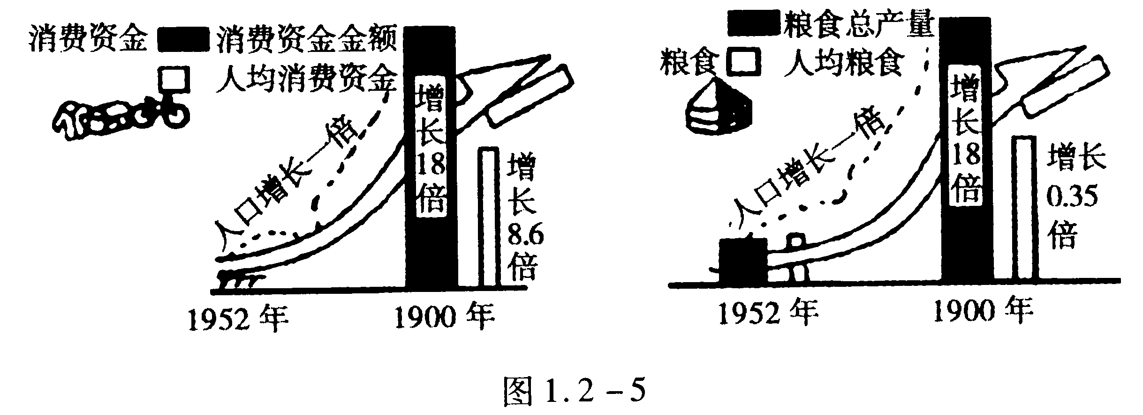
（1）1952年至 1990年，我国居民消费总额增长了 倍，人均消费水平只增长了 倍，主要原因是 。
（2）1952年至1990年，我国粮食产量增长了 倍多，人均粮食却只增长了 倍，主要原因是 。
（3）由此可见，由于人口增长过快，不仅加重了国家、社会、家庭的负担，也影响了
水平的提高。
2.读图1.2－6分析：
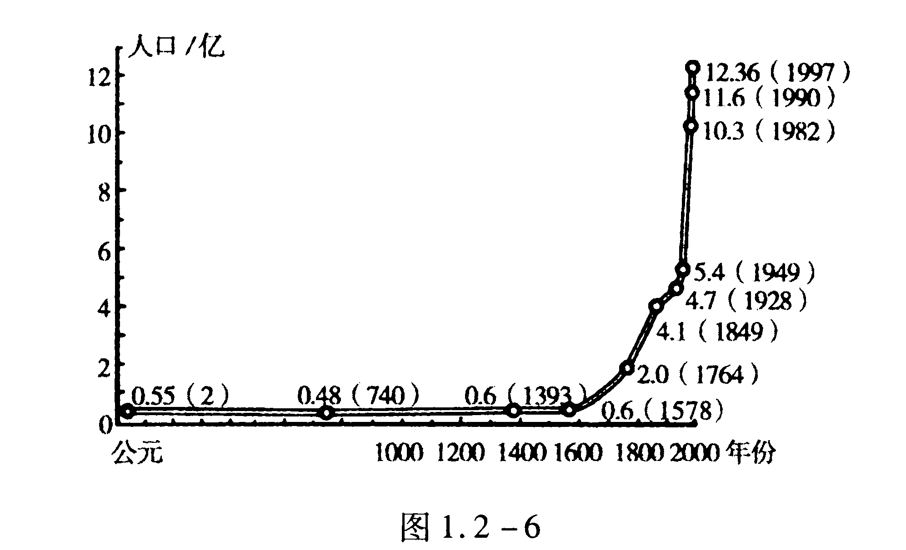
（1）从图上可以看出，旧中国较长的历史时间中，由于战争、疫病等原因，死亡率
，人口增长 。
（2）新中国成立后，人口增长基本上呈 上升。
（3）人是生产者，又是消费者，人口数量的增长应与 发展和 条件要适应，为此我国政府把实行 作为一项长期的基本国策，其基本内容是：控制人口的数量，提高人口素质。
3.据下表中提供的数据，指出人口密度最大的国家是（ ），人口密度最小的国家是（ ），中国的人口密度是（ ）。
 | 俄罗斯 | 中国 | 美国 | 日本 | 加拿大
面积（10⁴km²） | 1087 | 960 | 937 | 37 | 997
人口（亿人） | 1.45 | 12.95 | 2.73 | 1.29 | 0.31



参考答案

一、1.C 2.B 3.A 4.D 5.C 6.B 7.B 8.D 9.C 10.C 11.B 12.C 13.C 14.A 15.A 16.D 17.A 18.D 19.C 20.B
二、1.（1）18 8.6 人口基数大，人口增长快 （2）18 0.35人口增长过快 （3）生活水平
2.（1）高 缓慢 （2）直线 （3）社会经济 资源环境 计划生育
3.日本 加拿大 134人／平方千米

